Pressemeddelelse,

11. april 2019

**Anders Refn instruerer stjernespækket storfilm om 2. Verdenskrig**

***DE FORBANDEDE ÅR skildrer en families splittelse under besættelsen. På rollelisten står Jesper Christensen, Bodil Jørgensen, Gustav Dyekjær Giese, Mads Reuter, Sara Viktoria Bjerregaard Christensen, Sylvester Byder, Lue Dittmann Støvelbæk, Tommy Kenter, Pernille Højmark, , Cyron Melville, Peter Schrøder, Steen Stig Lommer, Birthe Neumann, Paul Hüttel, Julie Agnete Vang, Anne Marie Helger, Mikael Birkkjær, Jesper Lohmann, Patricia Schumann, Benjamin Boe Rasmussen, og mange flere.***

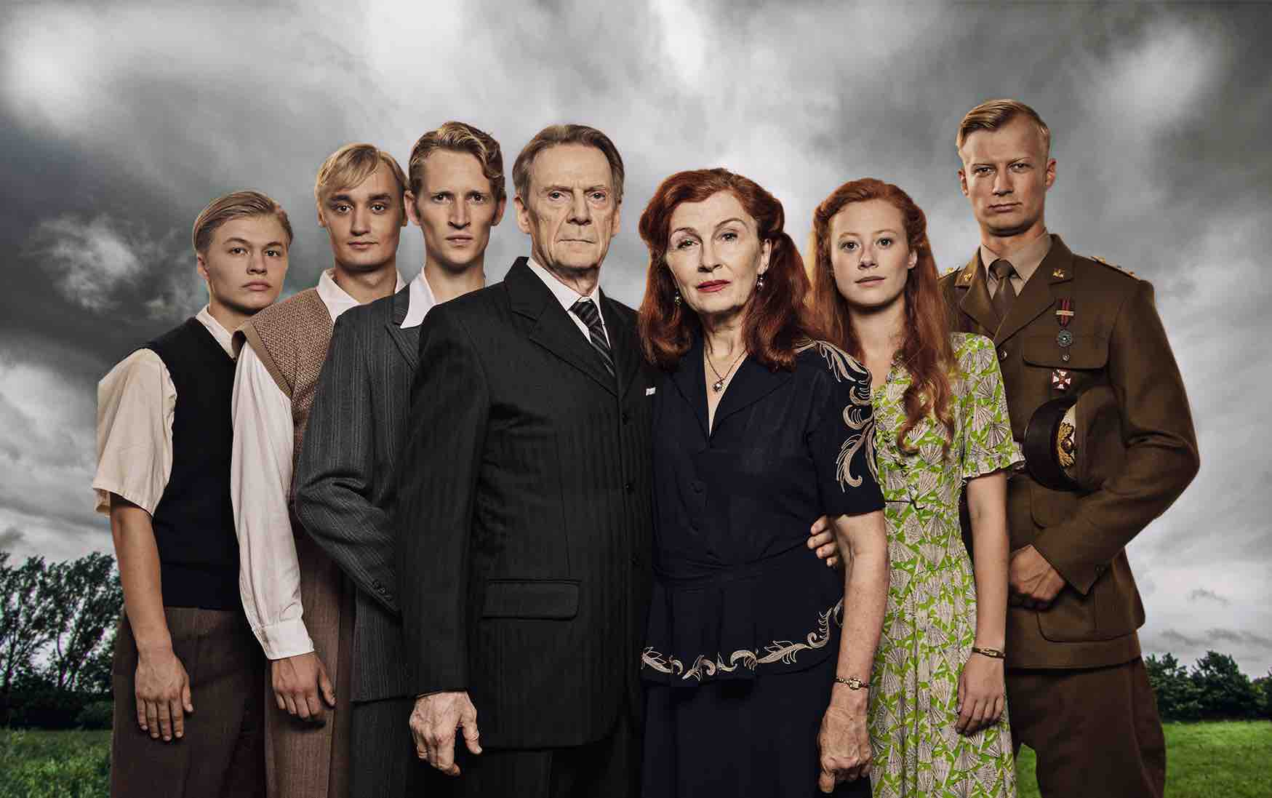

**Billedtekst (fra venstre): Sylvester Byder, Lue Dittmann Støvelbæk, Mads Reuter, Jesper Christensen, Bodil Jørgensen, Sara Viktoria Bjerregaard Christensen, Gustav Dyekjær Giese. Fotograf: Christian Geisnæs (foto er også vedhæftet og er til fri redaktionel afbenyttelse).**

**Biografpremiere: 25. december 2019**

Filminstruktøren Anders Refn har arbejdet på en dansk storfilm om 2. Verdenskrig i over 20 år. Nu bliver den til virkelighed. DE FORBANDEDE ÅR er gået i optagelse i København i denne uge og får biografpremiere d. 25. december i år.

**Handlingen**

DE FORBANDEDE ÅR sætter fokus på samarbejdspolitikken i Danmark i besættelsestiden under 2. Verdenskrig og skildrer krigens nådesløse greb om en dansk familie i årene 1940-43.

Karl Skov er en selfmade, succesfuld ejer af en stor elektronikfabrik og har en kone og fem børn. De lever det gode, privilegerede overklasseliv på Strandvejen nord for København, da nazisterne besætter Danmark i april 1940. Karl kæmper for at videreføre produktionen på fabrikken, men for at beskytte sin familie og ansatte begynder han modstræbende at producere til det tyske marked. Det bringer ham ind i et kontroversielt samarbejde med besættelsesmagten og medfører smertelige brud i familien.

**Mere end 20 års research og forberedelse**  
DE FORBANDEDE ÅR er Anders Refns største og mest ambitiøse film til dato. Efter at have instrueret og været medforfatter på film som *Strømer,* *Slægten, De flyvende djævle*, *Sort Høst* og *Seth* samt instruktør på de populære tv-serier *Een gang strømer…* og *Taxa* har han i over 20 år drømt om at lave en film om 2. Verdenskrig og har brugt mange år på at researche, skrive manuskriptet og planlægge DE FORBANDEDE ÅR. Han udtaler:

- “DE FORBANDEDE ÅR handler om den mest dramatiske og skelsættende periode i forrige århundrede og går tæt på de voldsomme og pinefulde konflikter, som overgangen fra et frit demokrati til en besat nation indebar. Min medforfatter Flemming Quist Møller og jeg har haft et ønske om at belyse samarbejdet mellem danskerne og nazisterne, som i dansk filmhistorie er et af de mest underbelyste kapitler af krigen. Med udgangspunkt i Familien Skov har vi sat os for at skildre konflikten mellem de holdninger og handlinger, som prægede den danske befolkning i årene under besættelsen. Disse holdninger og handlinger ændredes markant under krigens udvikling og afspejlede både generationsmæssige og samfundsmæssige modsætninger. Det er ikke tanken at fortælle en nostalgisk historie om en tid, der ligger bag os. Vi vil benytte os af historien, hvis facit vi nu kender, til at formulere det fundamentale spørgsmål om at turde tage stilling og være indstillet på at betale prisen.”

**En perlerække af landets bedste og mest populære skuespillere**DE FORBANDEDE ÅR byder på et massivt persongalleri med over 60 roller. Det er lykkedes Space Rocket Nation og Anders Refn at samle en perlerække af landets bedste og mest populære skuespillere og nogle af sin generations største unge talenter. I spidsen for det store ensemble ses Jesper Christensen i rollen som Karl Skov. Jesper Christensen har spillet alt fra Bond-skurk til dranker i *Bænken*, og senest desperat og forarmet bonde i den anmelderroste *Før Frosten*. Overfor ham spiller Bodil Jørgensen hans kone Eva. Hun er naturligvis kendt fra et væld af komiske roller på film, tv, i revy og på teater, men hun har tidligere også haft en stor rolle i en anden film om 2. Verdenskrig, den fantastisk populære *Hvidsten Gruppen* fra 2012.

I rollerne som de fem børn kan publikum glæde sig til at opleve Gustav Dyekjær Giese som Michael, Sara Viktoria Bjerregaard Christensen som Helene, Mads Reuter som Aksel, Lue Dittmann Støvelbæk som Knud og Sylvester Byder som Valdemar.

I andre markante roller ses bl.a. Tommy Kenter, Pernille Højmark, Cyron Melville, Peter Schrøder, Steen Stig Lommer, Birthe Neumann, Paul Hüttel, Julie Agnete Vang, Anne Marie Helger, Mikael Birkkjær, Benjamin Boe Rasmussen, Patricia Schumann og Jesper Lohmann.

**Holdet bag**Anders Refn har skrevet DE FORBANDEDE ÅR sammen med sin faste medforfatter Flemming Quist Møller. Filmens fotograf er Morten Søborg, og Production Designer er Sarah Maria Fritsche. DE FORBANDEDE ÅR produceres af Lene Børglum for Space Rocket Nation og distribueres herhjemme af Scanbox Entertainment. Den er blevet til med støtte fra Det Danske Filminstitut v/ Markedsordningen og TV 2 Danmark.

For yderligere information samt kontakt til Anders Refn, kontakt undertegnede.

Med venlig hilsen

Have Kommunikation

Tlf. 33252107

Kontakt: Michael Feder, mail: [michael@have.dk](mailto:michael@have.dk), mobil: 22434942

**Fakta om DE FORBANDEDE ÅR**

* Instruktør: Anders Refn
* Manuskriptforfattere: Anders Refn og Flemming Quist Møller
* Fotograf: Morten Søborg
* Production Designer: Sarah Maria Fritsche
* Producent: Lene Børglum
* Produktionsselskab: Space Rocket Nation ApS
* Produceret med støtte fra: Det Danske Filminstitut og TV 2 Danmark
* Budget: 25 mio. kr.
* Optageperiode: 9.-12. april og 20. maj – 28. juni 2019
* Distribution: Scanbox Entertainment

**Rolleliste**

* Karl Skov: Jesper Christensen
* Eva Skov: Bodil Jørgensen
* Aksel Skov: Mads Reuter
* Helene Skov: Sara Viktoria Bjerregaard Christensen
* Knud Skov: Lue Dittmann Støvelbæk
* Valdemar Skov: Sylvester Byder
* Michael: Gustav Dyekjær Giese
* Annelise: Pernille Højmark
* Svend: Cyron Melville
* Direktør Berg: Tommy Kenter
* Aage: Steen Stig Lommer
* Georg: Paul Hüttel
* Minister Bang: Peter Schrøder
* Granny: Anne Marie Helger
* Henrik Holm: Anders Heinrichsen
* Agnes: Julie Agnete Vang
* Sara: Birthe Neumann
* Louise: Patricia Schumann
* Beatrice: Anna Stokholm
* Sten: Mikael Birkkjær
* Britta: Lisa Carlehed
* Hans: Benjamin Boe Rasmussen
* Mortensen: Jesper Lohmann
* Og mange flere